Diseño de PMP Suite
  - Arquitectura y decisiones de implementación
Versión V2.0 · Revisión 14 de octubre de 2026
Web y Mobile acceden a una API Express. Firebase identifica al usuario; PostgreSQL conserva el rol efectivo y los datos del dominio. La API ejecuta la heurística Python y servicios Node de análisis de lectura. El desarrollo local usa HTTP; HTTPS corresponde al despliegue protegido que debe validarse.
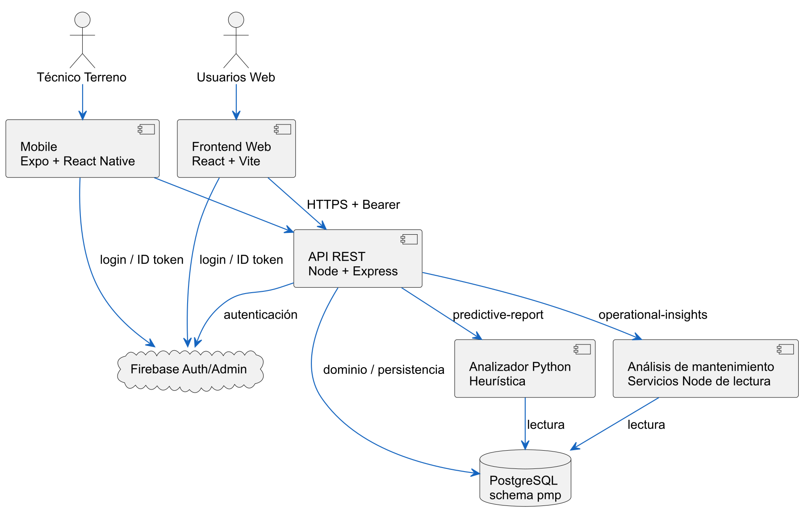
Figura 1. Arquitectura lógica. Fuente editable: Diagramas_PlantUML/02_Arquitectura_Logica_V2.0.puml.

Identidad y autorización
La API verifica el token con revocación, resuelve una identidad activa y única en pmp.usuarios y aplica permisos y alcance del recurso. Admin no tiene autorización universal. El historial de Terreno y Jefe Lab se reduce antes de serializar la respuesta.
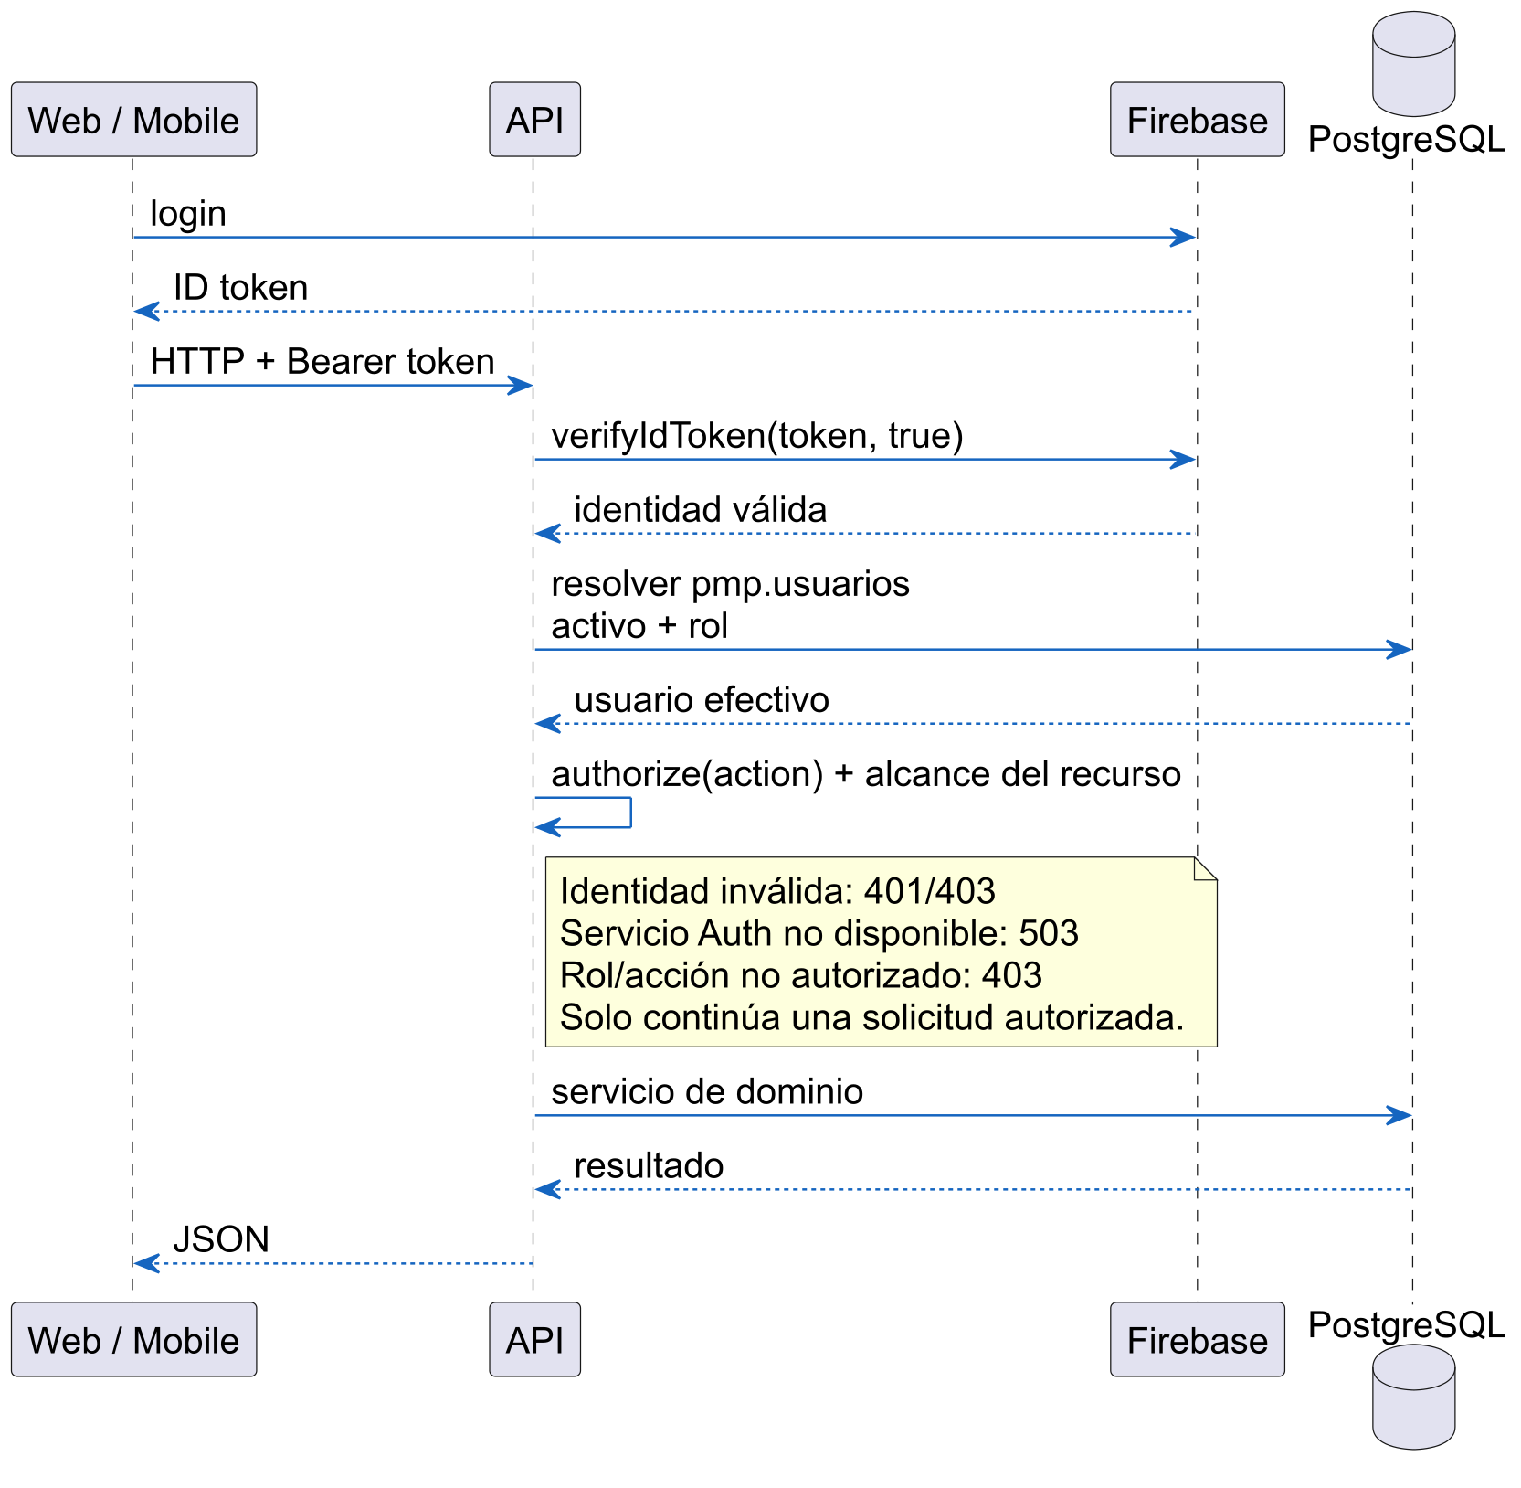
Figura 2. Autenticación y autorización. Fuente: Diagramas_PlantUML/Vistas_Detalle/04_01_Autenticacion_y_autorizacion_V2.0.puml.
Fuentes de implementación: middleware/firebaseAuth.js, ensureUser.js y security/authorization.js. La sesión cliente conserva el contrato de shared/sessionToken.js.

Modelo del dominio y persistencia
Activo es el concepto lógico tipo más serie, almacenado en validadores o consolas. Caso agrupa trabajo y una OS conserva su identidad. Los eventos registran cambios y permiten stock inicial sin OS. El modelo conceptual expresa el flujo vigente; el SQL conserva nulabilidad de registros heredados, por ejemplo en registro_reparaciones.
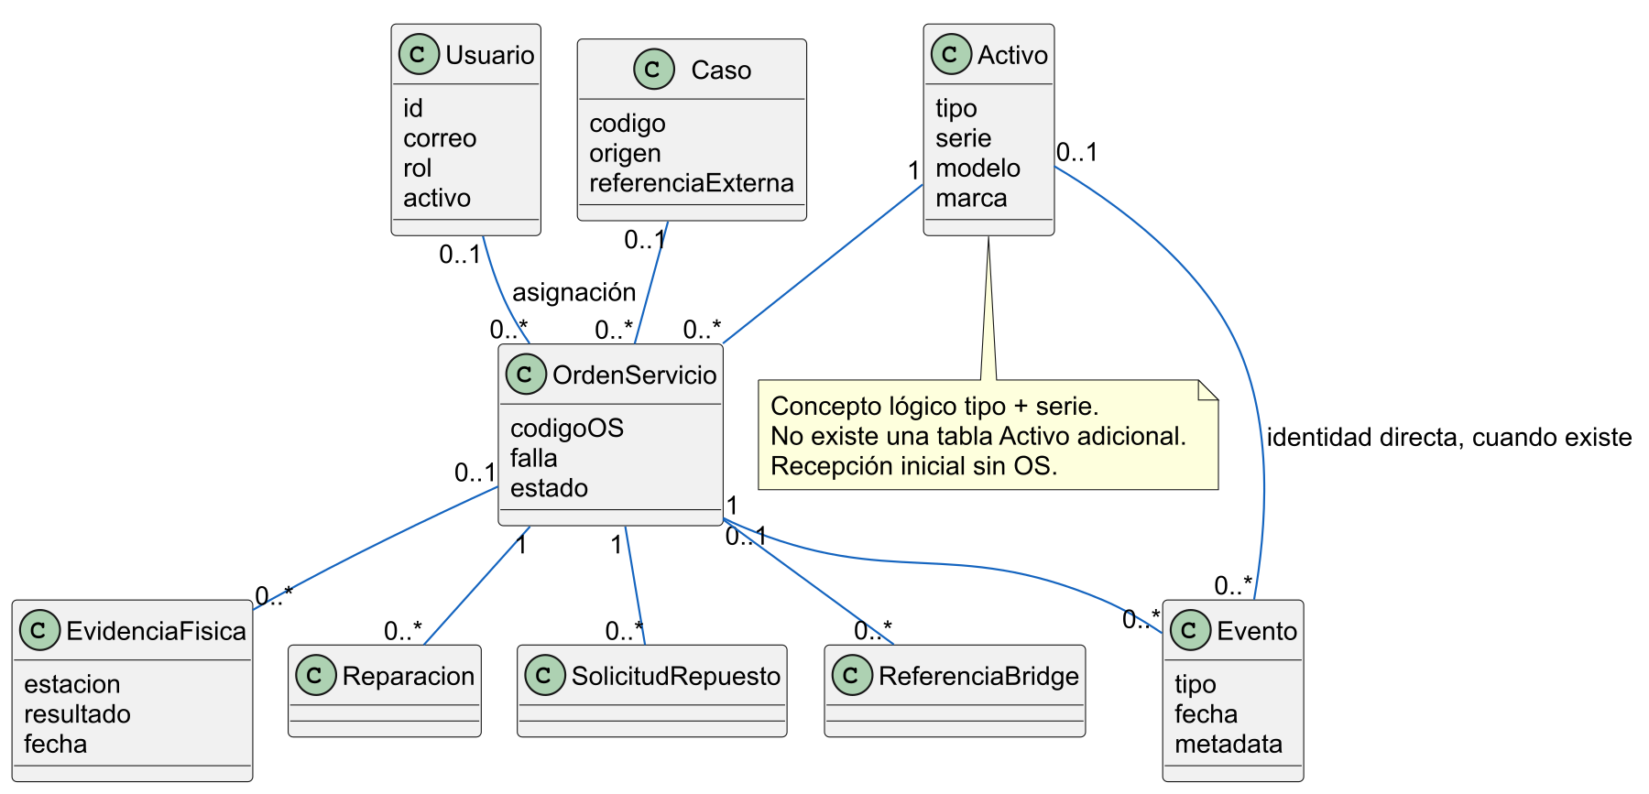
Figura 3. Relaciones conceptuales. Fuente: Diagramas_PlantUML/07_UML_Clases_Conceptuales_V2.0.puml.
El esquema contiene 26 tablas. Maestros y configuración: usuarios, estados, ubicaciones, terminales, PST, buses y repuestos. Operación: casos, OS, evidencia, eventos, reparaciones, solicitudes, guías y referencias. El ERD general y sus cinco vistas temáticas permanecen en Diagramas_PlantUML; schema_actual.sql es la referencia física de FKs, checks e índices.

Órdenes y estados
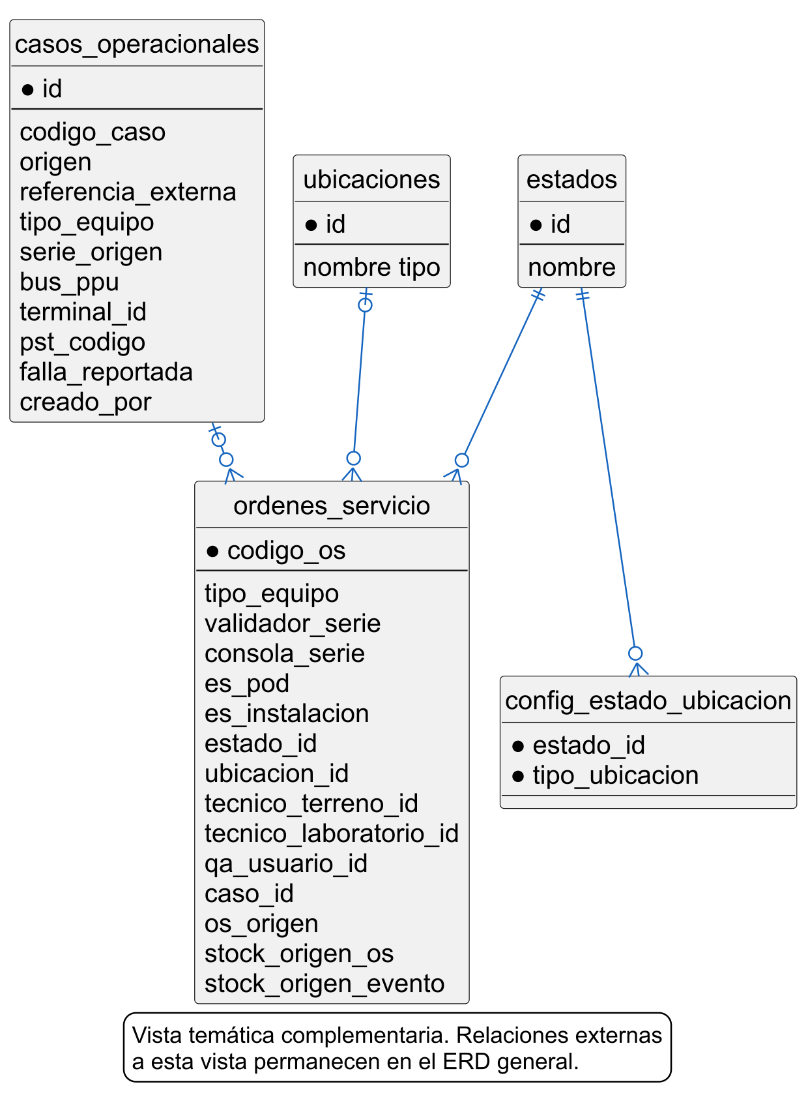
Figura 4. Relación entre caso, OS, estado y ubicación. Fuente: Diagramas_PlantUML/Vistas_Detalle/05_02_Orden_y_estado_V2.0.puml.
Una OS debe tener estado y un único tipo de equipo. Caso, ubicación y asignaciones pueden ser nulos según el esquema; validador y consola son excluyentes mediante check. El detalle completo de cardinalidades permanece en el ERD editable.

Custodia y continuidad del rechazo QA
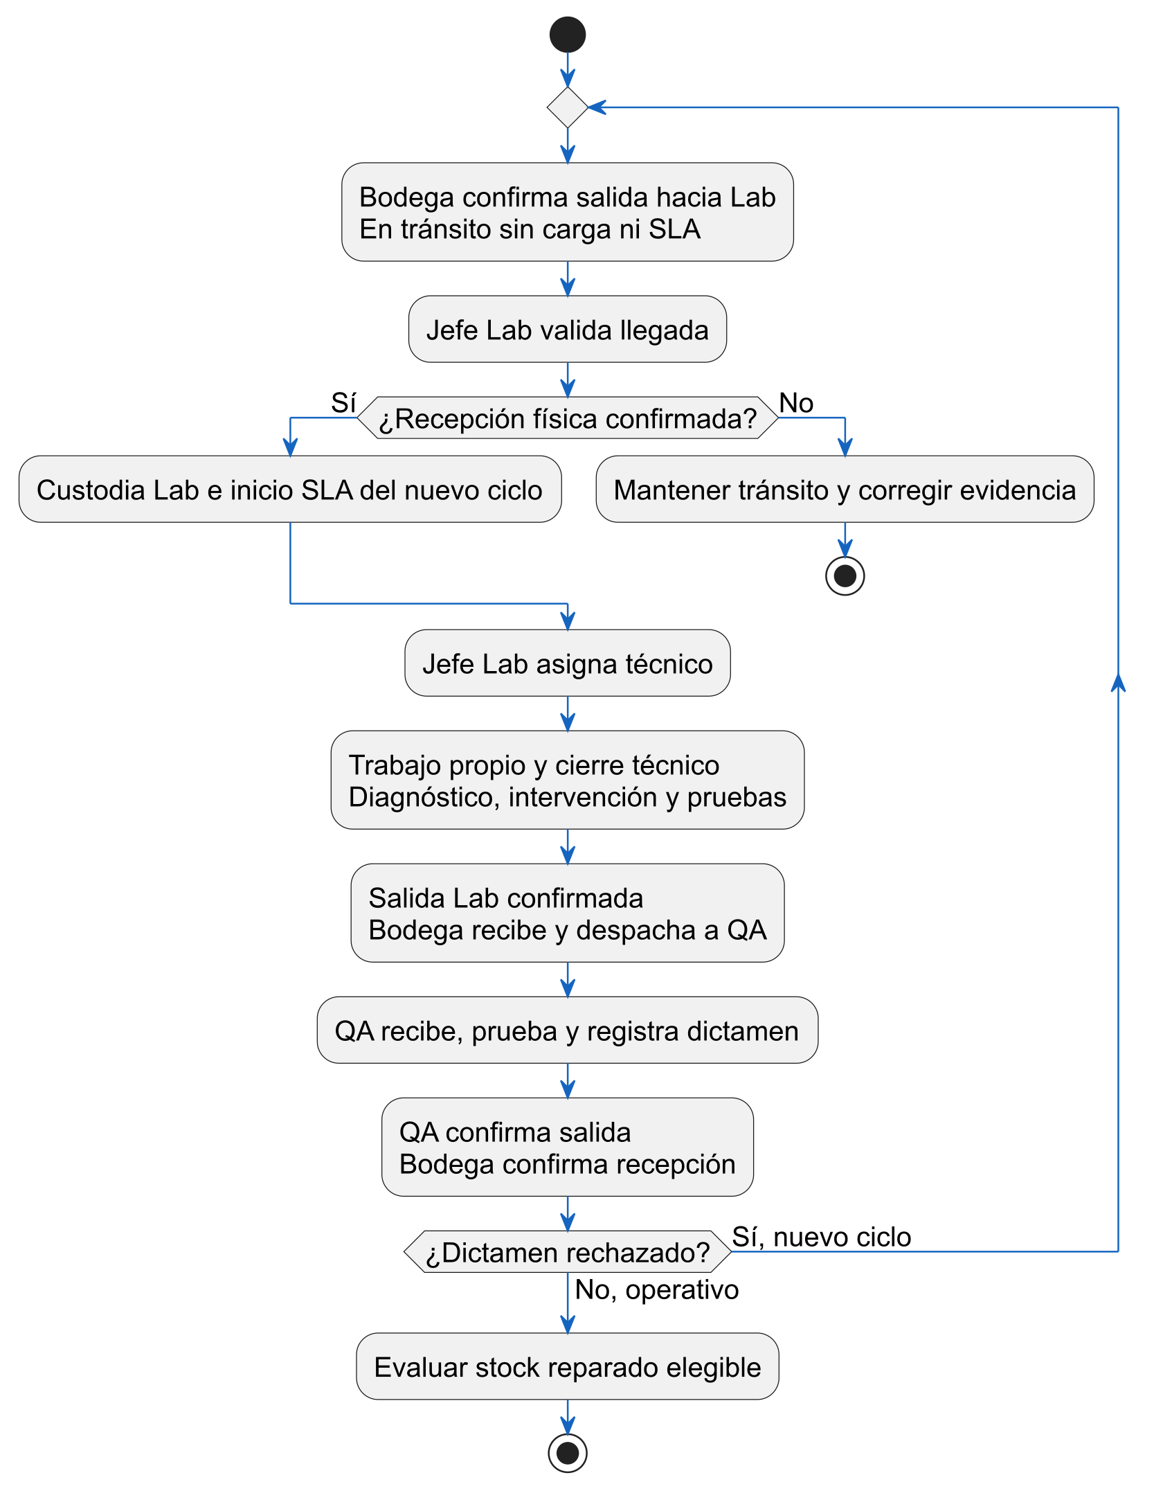
Figura 5. Ciclo Lab y QA. El rechazo retorna a Bodega y exige otra recepción Lab, SLA y evidencia del nuevo ciclo. Fuente: Diagramas_PlantUML/11_Ciclo_Laboratorio_SLA_V2.0.puml.

Alta y recepción inicial
Registrar el maestro no crea disponibilidad. La recepción inicial confirma presencia y habilita stock con un evento de origen; no necesita una OS ficticia. Las lecturas y confirmaciones permanecen separadas.
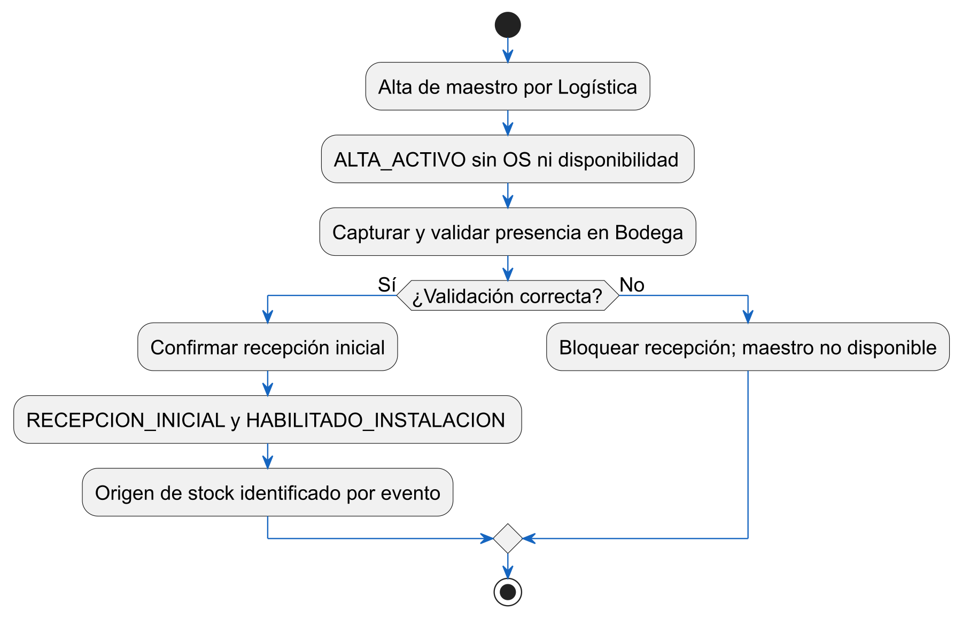
Figura 6. Alta y recepción sin OS. Fuente: Diagramas_PlantUML/Vistas_Detalle/10_01_Alta_y_recepcion_V2.0.puml.

Despacho e instalación
La confirmación logística crea la IN y consume el origen de stock en una transacción. El resultado de Terreno puede dejar el activo operativo o registrar instalación fallida y retorno a Bodega; no se presume éxito.
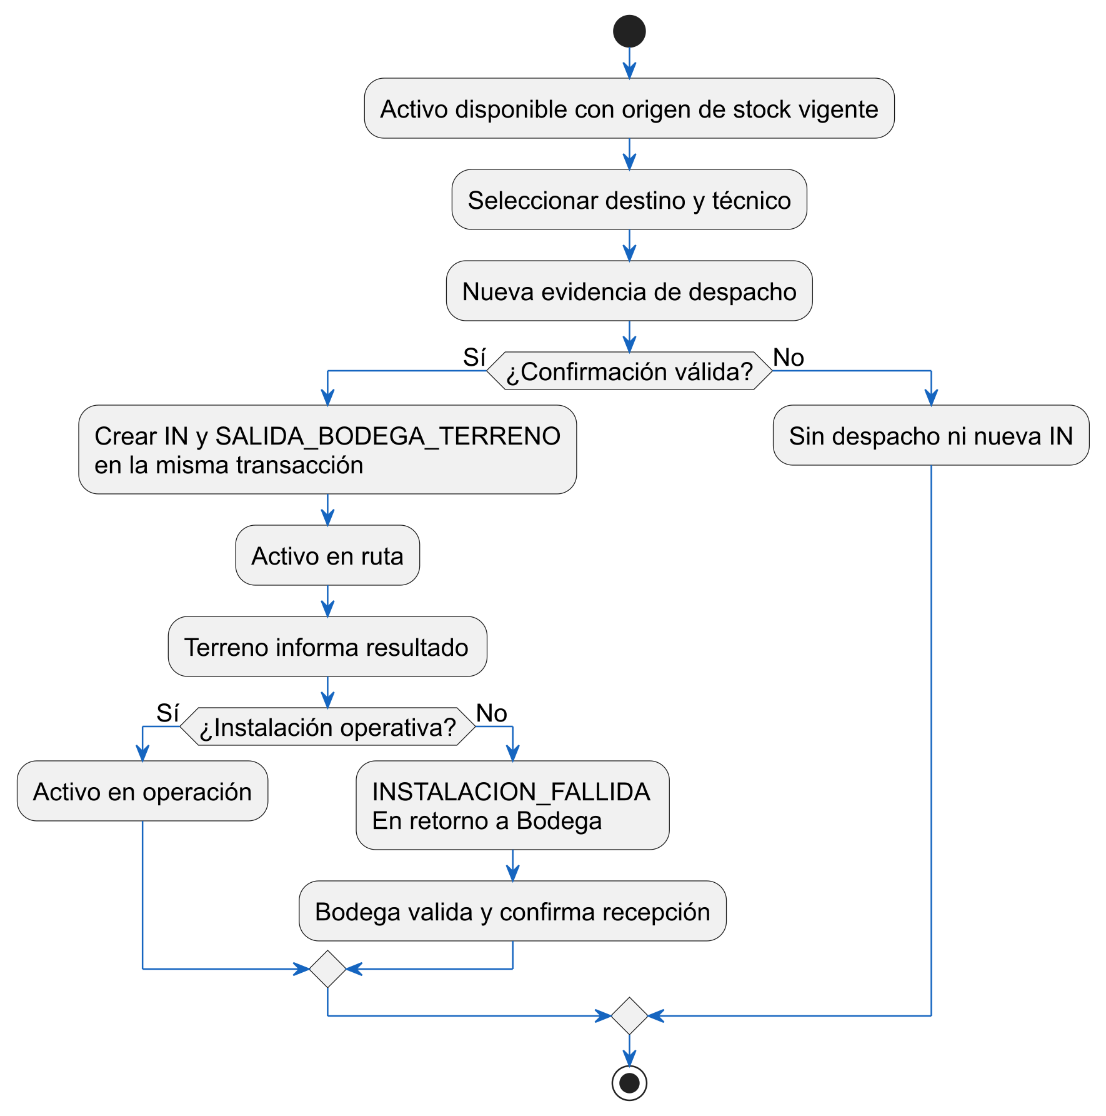
Figura 7. Despacho y resultado de instalación. Fuente: Diagramas_PlantUML/Vistas_Detalle/10_02_Despacho_e_instalacion_V2.0.puml.

Componentes y decisiones técnicas

API y consistencia
Las rutas aplican identidad y autorización antes de ejecutar servicios de dominio. Las operaciones críticas usan transacciones, validan evidencia y rechazan reintentos incompatibles. Los códigos HTTP separan autenticación, permisos, conflicto, validación y fallo interno. Bridge vincula referencias; sus operaciones legacy retiradas responden 410.

Clientes y reportes
Web organiza rutas, navegación, sesión, páginas y utilidades de reportes. Mobile separa pantallas, contexto de sesión/apariencia y servicios. Ambos reutilizan identidad y sesión de shared. El Centro de reportes define consultas por rol y filtros; la descarga Excel recopila páginas completas, preserva series y no confirma movimientos.

Analítica existente
analyzer.py calcula una puntuación heurística a partir de fallas previas y etiquetas como EMV. No contiene entrenamiento ni validación de un modelo predictivo. Los servicios Node maintenanceAnalysis y operationalInsights describen recurrencia, intervenciones y salidas de repuestos. Los intervalos entre reportes no son MTBF y una entrega de repuesto no demuestra instalación.
Las estimaciones requieren historia suficiente: al menos tres intervalos y treinta días para recurrencia; demanda usa una ventana de noventa días, al menos tres entregas reales y treinta días observados. Se deben respetar las exclusiones de simulación y las limitaciones del método; no se generan compras ni OS automáticas.

Datos y despliegue
Se conserva PostgreSQL y Firebase existentes. El esquema sin filas no reconstruye catálogos, identidades ni permisos de una instalación independiente. La topología local y los comandos están en README y en el manual técnico. Un servidor Ubuntu/Nginx/PM2 es una proyección no ensayada en este cierre.

Fuentes localizables
02_Arquitectura: arquitectura integral, catálogo API, diccionario de datos, estados/eventos y decisiones.
05_BaseDatos/schema_actual.sql; 03_Backend/pmp-api/src/services y src/security.
Diagramas_PlantUML/00_INDICE_DIAGRAMAS_V2.0.md: fuentes y SVG vigentes.
Documentacion Capstone/BPMN/BPMN_TO_BE_V2.0.bpmn: proceso descriptivo con lanes; no motor ejecutable.
Documentacion Capstone/ESTADO_Y_PENDIENTES.md: alcance y límites comprobados.

